**MANUAL DE PROCEDIMIENTOS DE LA PÁGINA WEB DEL PROYECTO DE PROMOCIONES Y DESCUENTOS**

Al ingresar a la aplicación web de Promociones y Descuentos desde su URL se debe registrar escribiendo el usuario y la contraseña indicada por el Administrador Web.

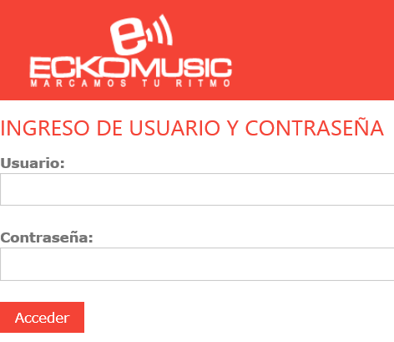

Luego de escribir los datos de ingreso, se muestra el menú de la aplicación, el cual contiene una lista de las últimas promociones y descuentos.

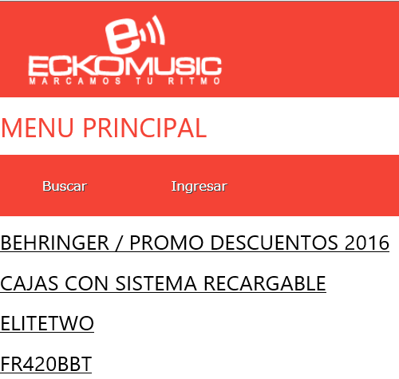

En el menú tenemos dos opciones, Buscar e Ingresar.

La opción Buscar muestra la lista de las promociones y descuentos existentes, la opción Ingresar es para crear una nueva promoción o descuento.

El flujo inicial sería creando una nueva promoción.

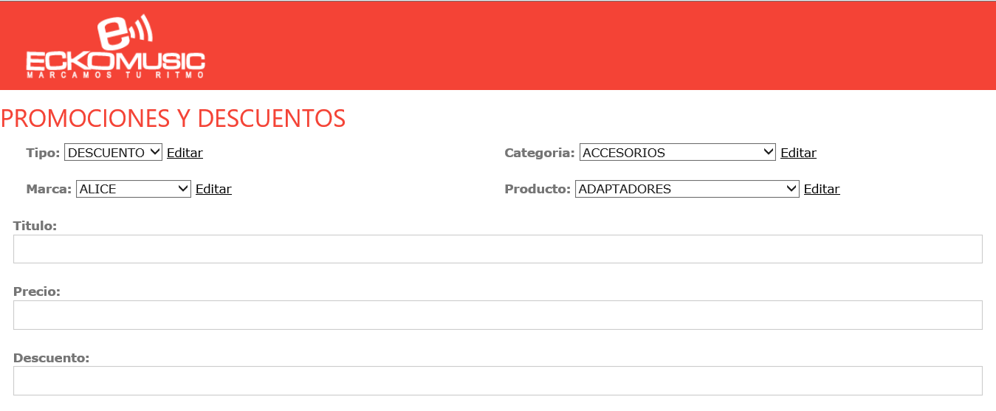

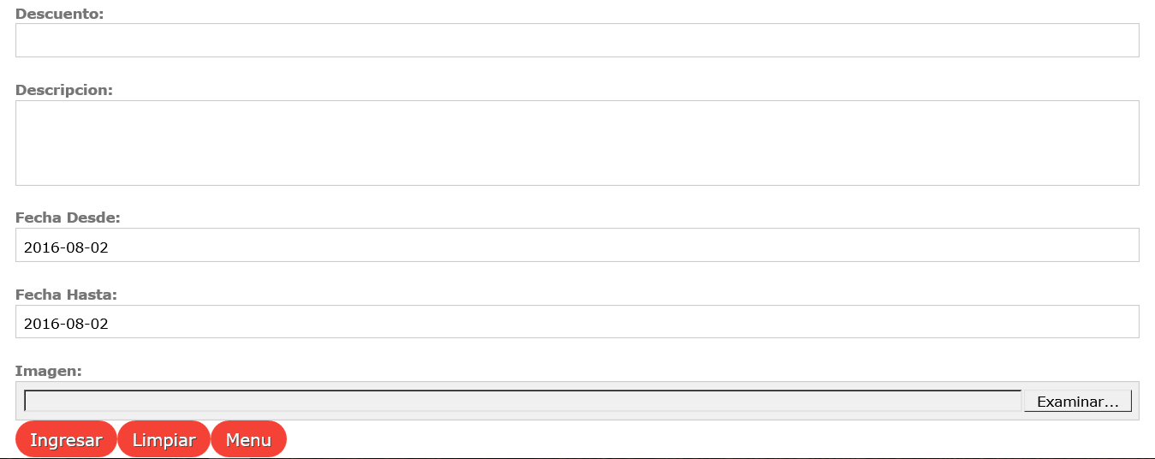

Se debe ingresar la información correspondiente.

 En el campo Tipo se puede seleccionar los eventos que se pueden generar, que pueden ser promociones o descuentos, pero se puede modificar dando clic en el enlace Editar que se encuentra al lado del campo.

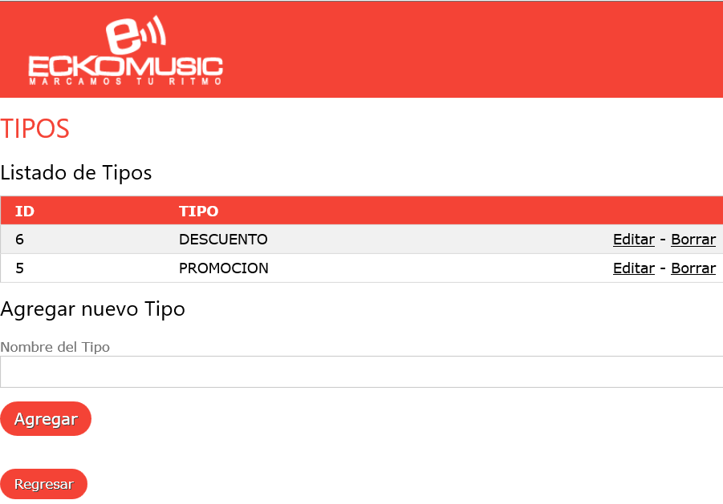

Al editar los Tipos, se muestra un listado de los tipos disponibles, en cada registro se muestran los enlaces de Editar y Borrar para realizar la acción correspondiente, y en la sección inferior se encuentra la caja de texto en donde se podrá ingresar un nuevo tipo.

 El campo Categoría sirve para escoger las categorías hacia donde se dirige la promoción, pero se puede modificar dando clic en el enlace Editar que se encuentra al lado del campo.

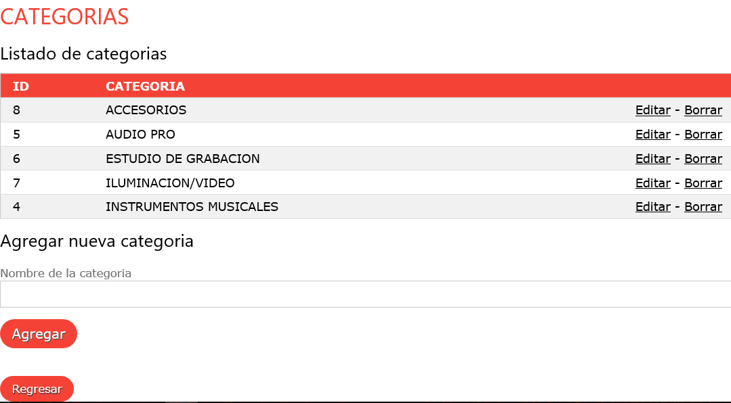

Al editar las Categorías, se muestra un listado de las categorías disponibles, en cada registro se muestran los enlaces de Editar y Borrar para realizar la acción correspondiente, y en la sección inferior se encuentra la caja de texto en donde se podrá ingresar una nueva categoría.

 El campo Marca sirve para escoger las marcas de los productos de la promoción, pero se puede modificar dando clic en el enlace Editar que se encuentra al lado del campo.

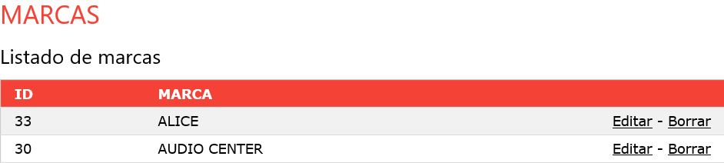

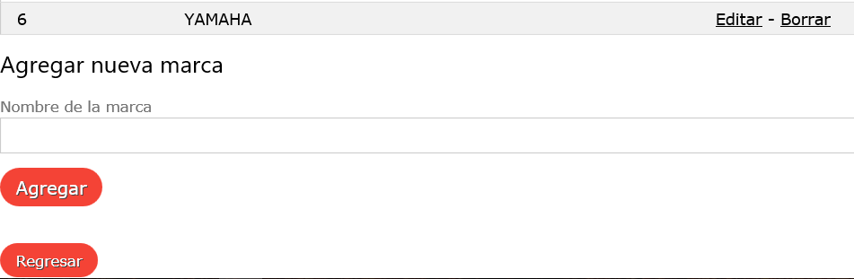

Al editar las Marcas, se muestra un listado de las marcas disponibles, en cada registro se muestran los enlaces de Editar y Borrar para realizar la acción correspondiente, y en la sección inferior se encuentra la caja de texto en donde se podrá ingresar una nueva marca.

 El campo Producto sirve para escoger los productos de la promoción, pero se puede modificar dando clic en el enlace Editar que se encuentra al lado del campo.

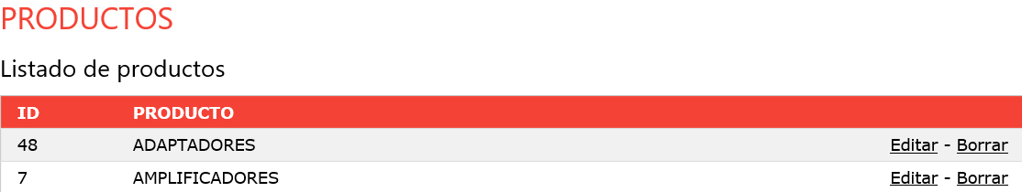

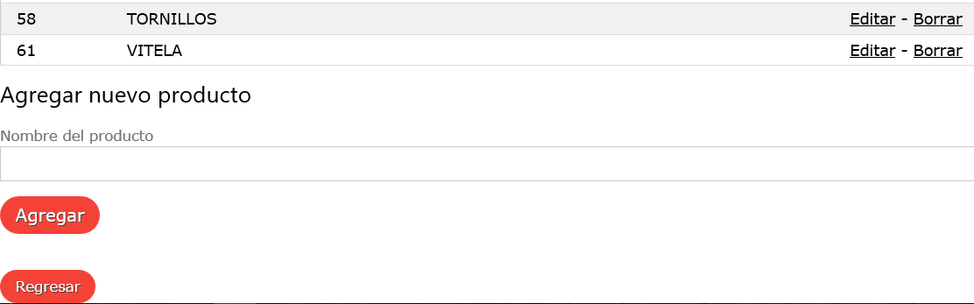

Al editar los Productos, se muestra un listado de los productos disponibles, en cada registro se muestran los enlaces de Editar y Borrar para realizar la acción correspondiente, y en la sección inferior se encuentra la caja de texto en donde se podrá ingresar un nuevo producto.

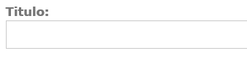 El campo Titulo sirve para escribir un resumen corto de la promoción, algo que llame la atención del usuario a simple vista. Este texto será lo primero que el cliente vea en la aplicación móvil.

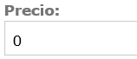 El campo Precio es un valor numérico referencial del producto a promocionar, si el evento no tiene un precio, el campo puede permanecer en cero.

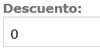 El campo Descuento es el porcentaje de rebaja que tiene el producto a promocionar, si el evento no tiene un descuento, el campo puede permanecer en cero.

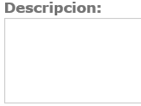 El campo Descripción es un texto libre en donde se puede detallar todo el evento. Si no se desea escribir ningún detalle, el campo puede permanecer vacío.

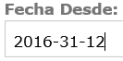 El campo Fecha Desde sirve para indicar desde cuándo inicia la promoción. El formato del campo es aaaa-mm-dd.

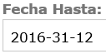 El campo Fecha Hasta sirve para indicar hasta cuándo dura la promoción. El formato del campo es aaaa-mm-dd.

 El campo Imagen sirve para subir una foto de la promoción. Esta opción es opcional.

 Los botones al final de la página sirven para realizar las acciones de confirmación. El botón ingresar inserta la nueva promoción, el botón Limpiar borra todo lo escrito anteriormente y el botón Menú sirve para salir de la página sin ningún cambio.

Luego de ingresada la promoción, ésta se verá reflejado en la página de menú.

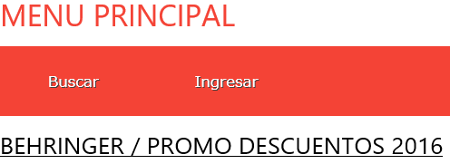

Una vez que se ha ingresado la promoción o descuento, se puede revisar su detalle dando clic en el título.

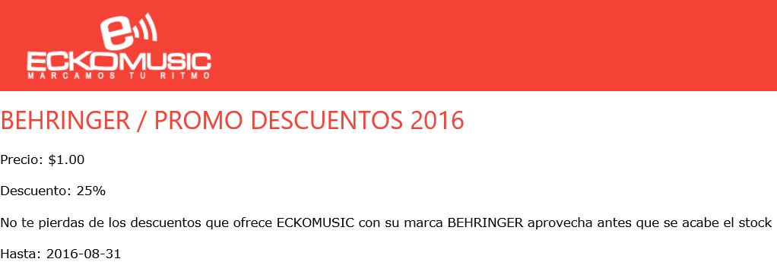

Para editar o eliminar la promoción, desde el menú principal se da clic en el botón Buscar.

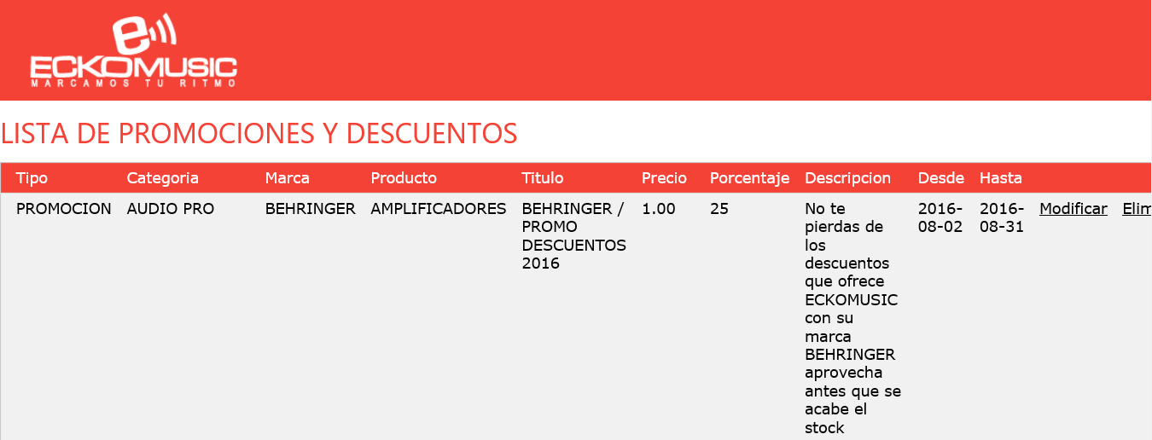

Se muestra un listado de promociones que se encuentran activas a la fecha actual. Cada registro tiene los enlaces de Modificar y Eliminar respectivos. El enlace de Modificar lleva a la misma pantalla de ingreso, el enlace Eliminar borra la promoción.